Городской дистанционный образовательный проект «Детство без границ»
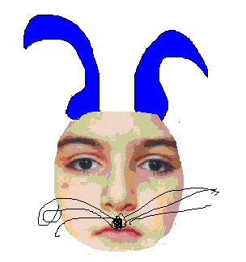




Визитка команды МОУ лицея №19

Наш девиз: В юморе мы знаем толк,
Нам не страшен Серый Волк.



Все команды поздравляем
И победы им желаем,
Чтобы дружба победила,
Веселее всем нам было,
Вновь раздался детский смех,
А Зайцы всё же лучше всех!!!

Раз, два, три, четыре, пять
Вышли Зайцы погулять,
Вдруг «класснуха» прибегает,
В конкурс нас всех созывает
Пиф-паф! Ой-ой-ой!
Разбежались все гурьбой.

…Но подумали немного:
Хватит нам сидеть в кустах.
Эй, ребята, по местам!
Надо школу прославлять
И награды получать.



А нам всё равно! А нам всё равно!
Что нас Зайцами будут называть.
Весел будет тот, кто места займет,
И о городе сможет рассказать.

А нам всё равно! А нам всё равно!
Станем мы сильней Тигра или Льва,
Мы сумеем вас покорить сейчас,
Все вопросы нам будут трын-трава.

А нам всё равно! А нам всё равно!
Твёрдо знаем мы древнюю молву:
Победит лишь тот, кто всегда поёт,
И волшебную косит трын-трава!




г. Тольятти, 2008



